**МКОУ «Черняевская СОШ»**

**Классный час в 3 «б» классе**

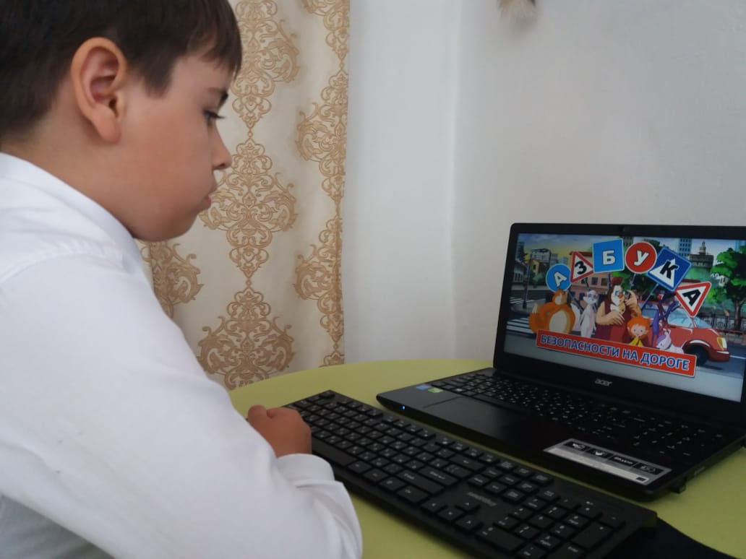 **на тему:**

**«Азбука безопасности на дороге»**

**Подготовила учитель нач. классов Железняк Н.В.**

**2020г.**

**Тема:  Азбука безопасности на дороге**

Цели: обобщить и закрепить знания учащихся о сигналах светофора и обязанностях пешехода (водителя) на дороге; ознакомить с работой регулировщика и его жестами; развивать мышление, связную речь; воспитывать у детей культуру поведения на проезжей части дороги, интерес к изучению правил дорожного движения и сознательное понимание необходимости изучения правил.

**Ход классного часа.**

**1.Актуализация знаний.**

**Ходить надо уметь**

**(отрывок из книги В. Стрелкова «Это должен знать каждый»)**

      Да, надо уметь правильно ходить. Пешеходами считаются и те, кто передвигается в инвалидной коляске без двигателя, ведет по дороге руками велосипед, везет санки, тележку или детскую коляску.

             Если  человек находится  внутри  транспорта,  то   он   можетбыть  водителем,  кондуктором,

  пассажиром.

          Тротуар и пешеходная дорожка - это специально отведенные пути для ходьбы. Они отделены от проезжей части для того, чтобы обезопасить пешеходов, оградить их от транспорта. Тротуар возвышается над проезжей частью и имеет твердое покрытие. Пешеходная дорожка может быть очень узкой, обозначается она знаком: в середине синего круга изображен белый силуэт шагающего человека и называется знак «Пешеходная дорожка».

         Но вот потребовалось перейти на другую сторону улицы, а дляэтого надо пересечь проезжую часть. Это можно делать только встрогоопределенных местах: по подземным переходам, пешеходным мостикам, в местах, где разметкой типа «зебра» обозначен пешеходный переход или где находится знак «Пешеходный переход» - синий квадрат, внутри белый треугольник с изображением черного силуэтачеловека, идущего по «зебре». Если же нет ни переходов, ни мостиков, ни обозначенных дня перехода мест, тогда улицу надо переходить на перекрестках по линии тротуаров или обочин. Если это загородная дорога, то пересекать проезжую часть можно только под прямым углом и в такихместах**,** где дорога хорошо просматривается в обе стороны.

          Не забудь перед тем, какначнешь переходить улицу, посмотреть налево**,** а дойдя до середины проезжей части, - посмотреть направо. Эта мера безопасностисвязана с правосторонним движением:вн**а**чале убеждаешься в том, что безопасна ближайшая к тебе, правая сторона дороги, затем - противоположная, левая.

         На улицах с односторонним движением транспорт едет только в одном направлении. Вот почему и смотреть приходится только в одну сторону во время перехода улицы: направо или налево.

         В тех местах, где движение регулируется, пешеходы обязаны подчиняться сигналам светофора или регулировщика. Но главное - надо всегда быть предельно бдительным, осторожным при переходе улицы, даже если дан разрешающий для пешехода сигнал.

         Следует помогать перейти улицу маленьким детям, инвалидам, пожилым людям, которым затруднительно ориентироваться в сложной дорожной обстановке. Необходимо быть не только внимательными, но и предупредительными.

**2. СТИХИ О ПРАВИЛАХ ДОРОЖНОГО ДВИЖЕНИЯ ДЛЯ ДЕТЕЙ**

### Правила *Я. Пишумов*

Везде и всюду правила, их надо знать всегда:  
Без них не выйдут в плаванье из гавани суда.  
Выходят в рейс по правилам полярник и пилот.  
Свои имеют правила шофёр и пешеход.  
Как таблицу умноженья, как урок,  
Помни правила движенья назубок!  
По городу, по улице не ходят просто так:  
Когда не знаешь правила, легко попасть впросак.  
Всё время будь внимательным и помни наперёд:  
Свои имеют правила шофёр и пешеход

Светофор

У любого перекрестка

Нас встречает светофор

И заводит очень просто

**С пешеходом разговор:**

Cвет зеленый- проходи!

Желтый - лучше подожди!

Если свет зажжется красный -

Значит,

Двигаться опасно!

Стой!

Пускай пройдет трамвай,

наберись терпенья.

Узучай и уважай правила движенья.

                                           Л.Лущенко

 И проспекты, и бульвары —

Всюду улицы шумны,

Проходи по тротуару

Только с правой стороны!

Тут шалить, мешать народу

За-пре-ща-ет-ся!

Быть примерным пешеходом

Разрешается...

Если едешь ты в трамвае

И вокруг тебя народ,

Не толкаясь, не зевая,

Проходи скорей вперед.

Ехать «зайцем», как известно,

За-пре-ща-ет-ся!

Уступить старушке место

Разрешается...

Если ты гуляешь просто,

Все равно вперед гляди,

Через шумный перекресток

Осторожно проходи.

Переход при красном свете

За-пре-ща-ет-ся!

При зеленом даже детям

Разрешается...

**3. Тест по ПДД**

**Вариант №1**

*1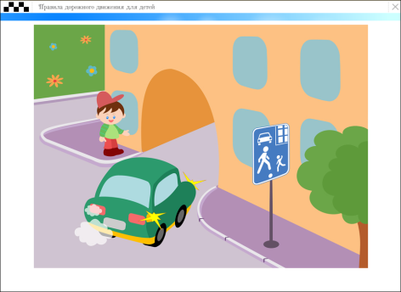. Как должен поступить пешеход в этой ситуации?*

1. Пройти перед автомобилем, убедившись, что он остановился и уступает Вам дорогу.

2. Пройти первым.

3. Уступить автомобилю

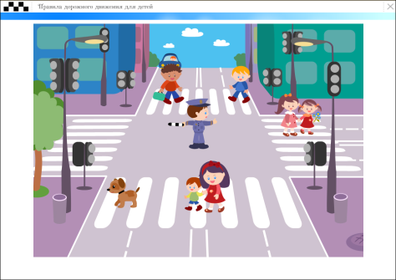

*2. Как правильно переходить проезжую часть ?*

1. В любом месте по пешеходному переходу.

2. За спиной и перед грудью регулировщика, убедившись, что транспорт вас пропускает.

3. Переход запрещен.

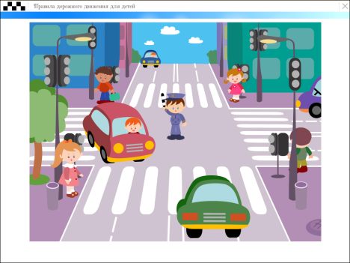

*3. С какой стороны регулировщика разрешен переход ?*

1. Переход запрещен.

2. За спиной и перед грудью регулировщика.

3. В любом месте по пешеходному переходу.

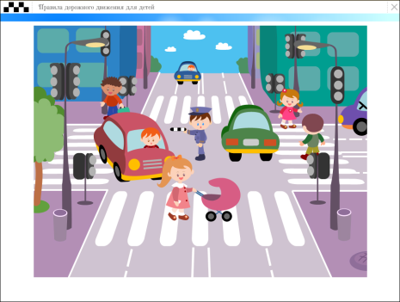

*4. С какой стороны регулировщика разрешен переход?*

1. За спиной регулировщика, убедившись, что транспорт вас пропускает.

2. Переход запрещен.

3. В любом месте по пешеходному переходу.

5*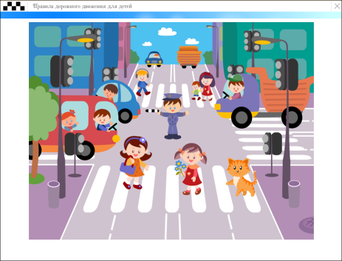. На что должны обращать внимание пешеходы, при переходе?*

1. На котенка. 2. На машины, поворачивающие направо.

3. На сигналы регулировщика.

4. На машины и на сигналы регулировщика.

**Раскраски**

